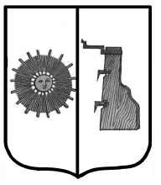

## Российская Федерация

**Администрация Ёгольского сельского поселения Боровичского района Новгородской области**

**РАСПОРЯЖЕНИЕ**

|  |  |  |  |
| --- | --- | --- | --- |
| от | **19.09.2022 г** | № | **45-рг** |

д. Ёгла

**О создании комиссии по вопросам поощрения старост**

На основании решения Совета депутатов Ёгольского сельского поселения от 11.03.2022 № 73 «Об утверждении положения o материальном поощрении старост сельских населенных пунктов на территории Ёгольского сельского поселения» распоряжаюсь:

1.Создать комиссию по вопросам поощрения старост Ёгольского сельского поселения в следующем составе:

Председатель комиссии- Герасимова Н.В.- глава сельского поселения

Заместитель председателя- Ананьева Е.В. – заместитель Главы администрации сельского поселения

Члены комиссии:

Трофимова И.Л.-главный специалист администрации

Струговец К.И.- депутат Совета депутатов Ёгольского сельского поселения

**Глава сельского поселения Н.В. Герасимова**